金课展∣舞台化妆基础

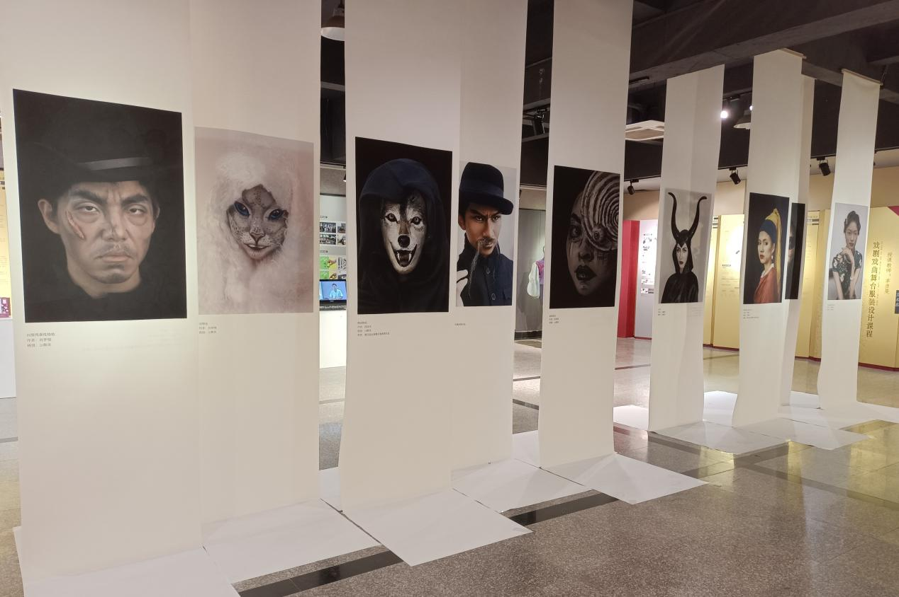
课程性质
《舞台化妆基础》是舞台艺术设计与制作专业必修课。在专业课程体系中占主要地位。通过学习和实践，使学生熟练掌握舞台人物化妆的基本原理和专业技能知识，对舞台化妆有正确的认识，并熟悉每个化妆步骤的特点及操作方法。

教学团队
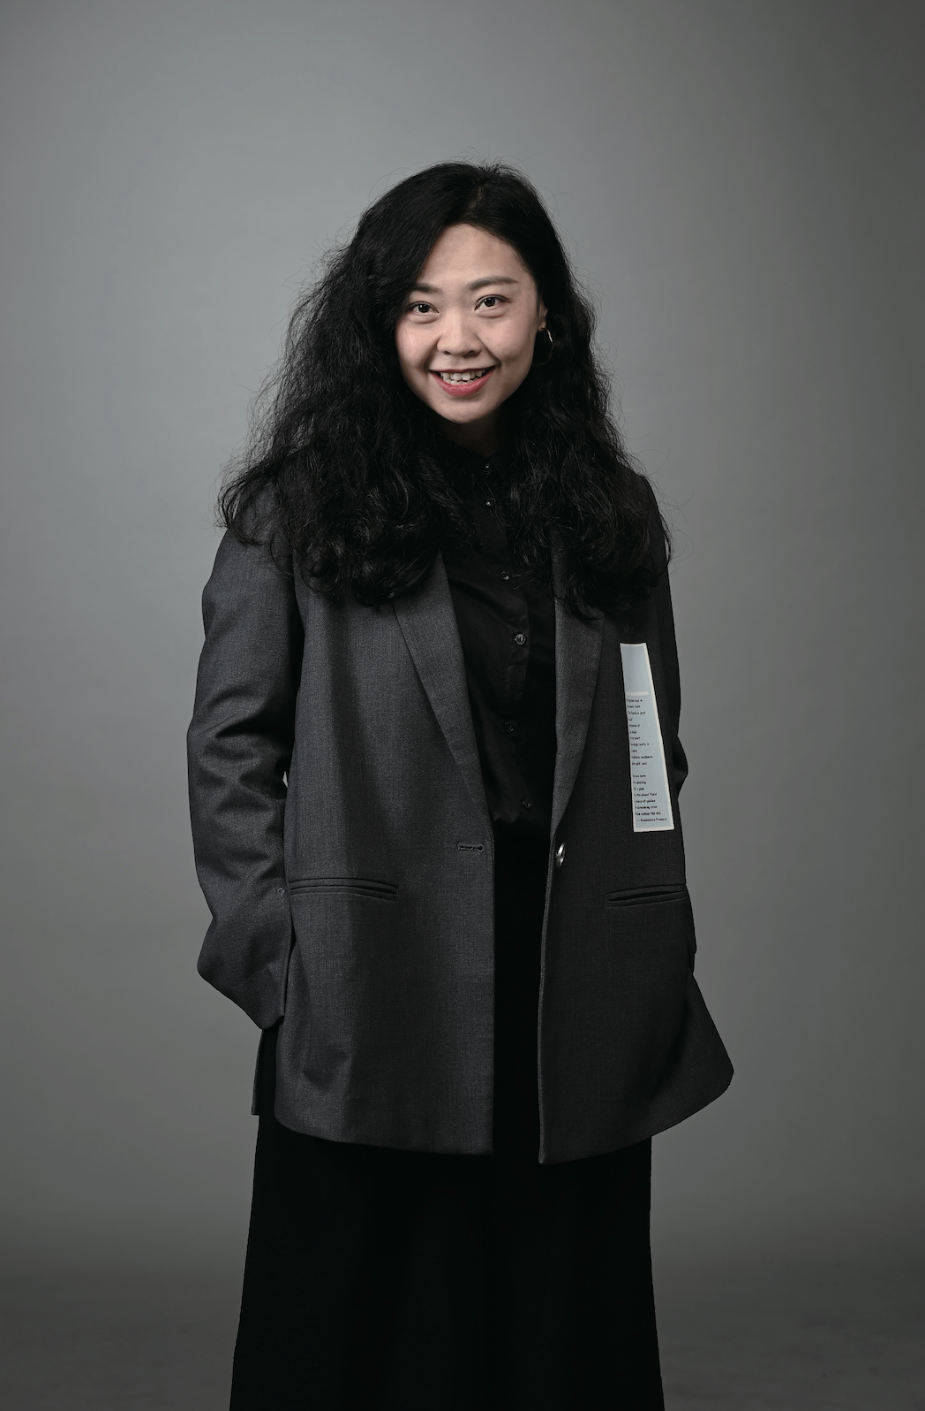
王靖，从事人物造型设计方向的教学和研究。

创新特色
（一）重组教学内容，打造教学短视频模块集。
（二）利用线上线下混合教学模式，激发学生的学习兴趣和主动性。
（三）提高学生学习的高阶性。
改革成效
（一）论文：
1.《浅谈话剧化妆的表现形式》——《艺术科技》2015.8
2.《浅论化妆形象的真实性——以话剧《借我一个男高音》为例》—— 《戏剧之家》2015.10
3.《舞台化妆造型中人物性格塑造方法的探索》大众文艺 2020.5
（二）教改：
双高建设教学改革《“互联网+教学”背景下的《舞台化妆基础》金课教学改革》2020.10---2022.10
（三）学生获奖：
1.2018第十一届中国国际形象节美妆大赛一银四铜三优胜奖。
2.作品“湮灭”入选2020年方法与探索——国际舞台美术院校教学成果展。
3.作品“嫁”入选2020年方法与探索——国际舞台美术院校教学成果展。
4.作品“嫁”入选2020年全国艺术职业院校“立德树人”校园艺术作品在线展示活动。

课堂教学过程
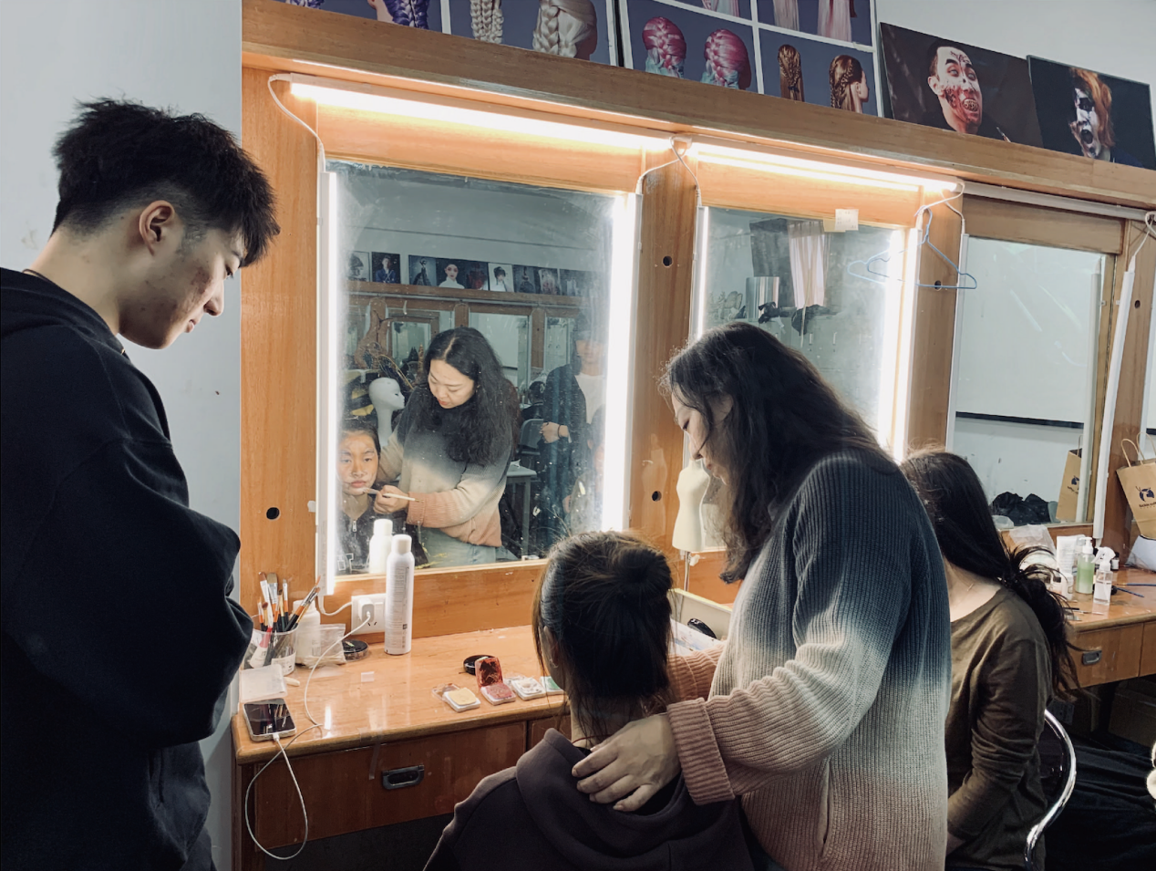
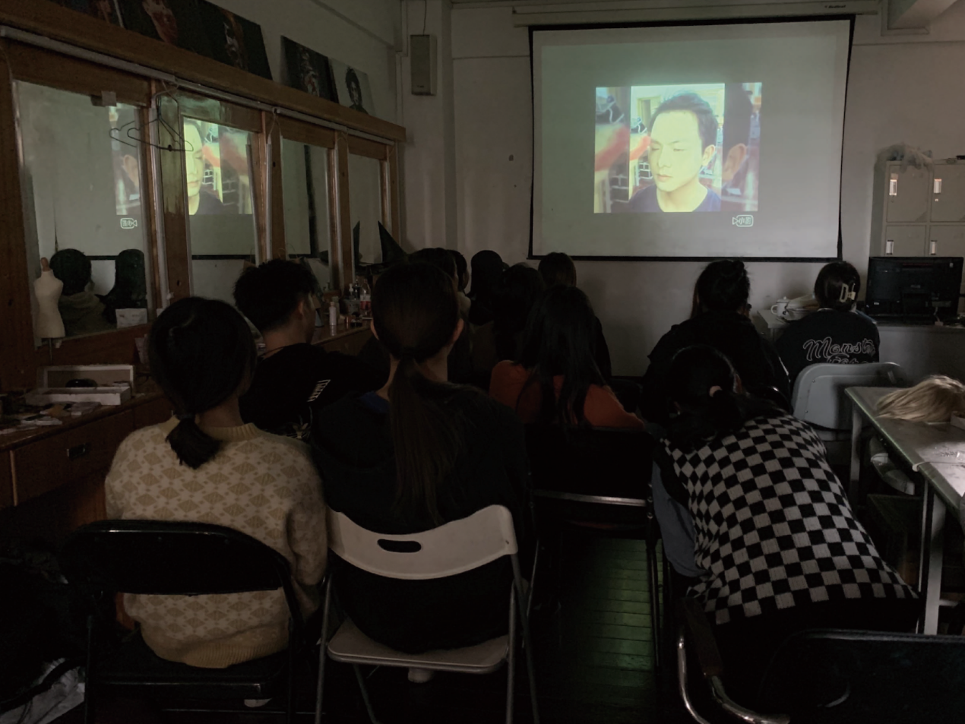
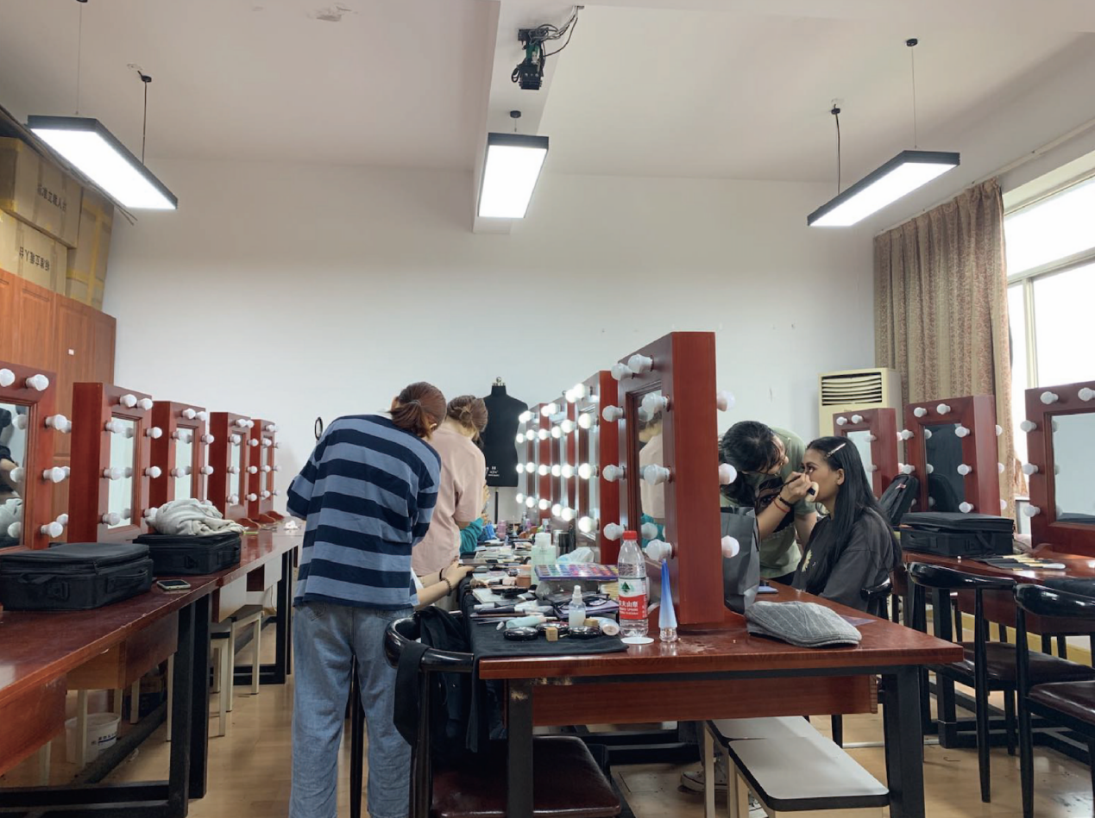

优秀学生作品

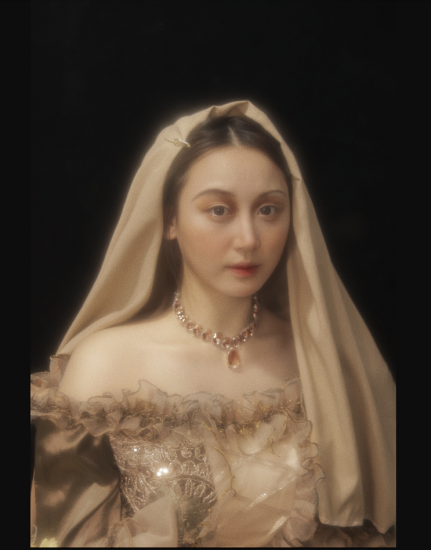
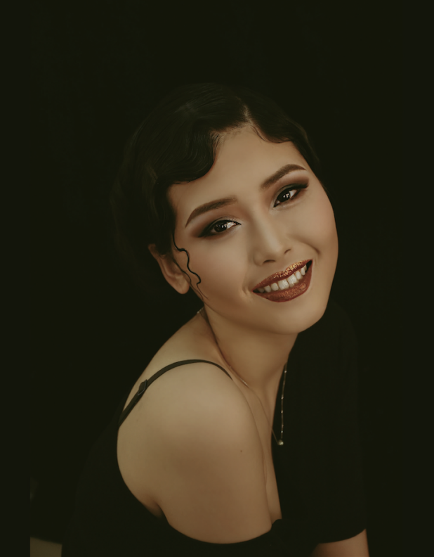
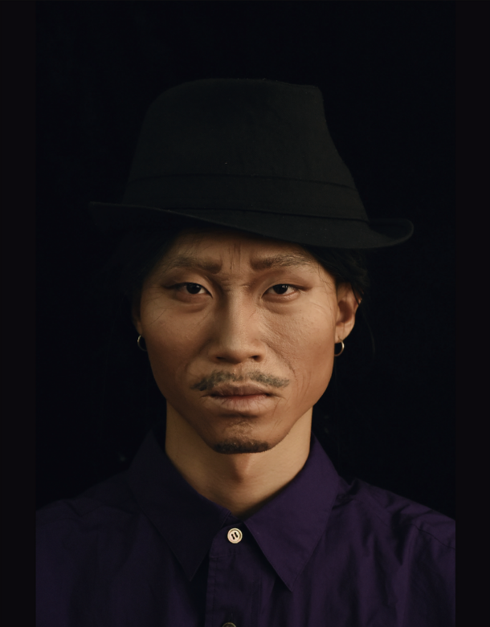

文案 王婧
图片 王婧

